Navodila za vnos vlog v aplikacijo 2327 VLOGA
IZVAJANJE INTERVENCIJ V SEKTORJU ČEBELARSKIH PROIZVODOV IZ STRATEŠKEGA NAČRTA SKUPNE KMETIJSKE
POLITIKE 2023-2027

VZDRŽEVANJE ČEBELNJAKOV IN ČEBELJIH DRUŽIN ZA PRENOS ZNANJA V ČEBELARSTVU V PROGRAMSKEM LETU 2024

Aplikacija 2327 VLOGA
Aplikacija se nahaja na spletni strani Agencije Republike Slovenije za kmetijske trge in razvoj podeželja:
Spletne aplikacije za oddajo vlog | GOV.SI
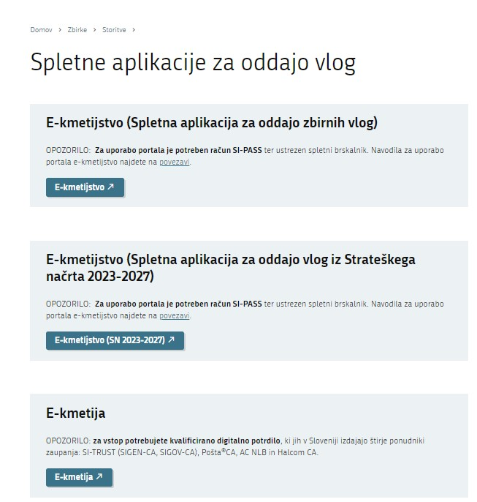

Na prijavni strani uporabnik izbere možnost SI-PASS
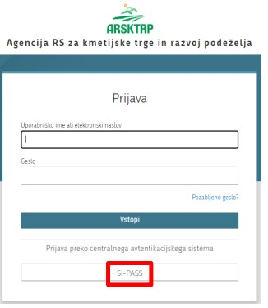

Prijava v SI-PASS
Za prijavo uporabnika se uporablja SI-PASS (storitev za spletno prijavo in podpis), ki deluje v okviru Državnega centra za storitve zaupanja in se uporablja tudi za mnoge druge elektronske storitve javne uprave.
Uporabnik lahko za prijavo v SI-PASS uporabi različna sredstva:
− Kvalificirano potrdilo (t.i. 'certifikat')
− Nova osebna izkaznica (biometrična osebna izkaznica, izdana od 28.3.2022 dalje)
− smsPASS (mobilna identiteta smsPASS)
− Ostali ponudniki (Halcom One, Domov (rekono.si))

Če uporabnik še nima računa SI-PASS, mora predhodno ali ob prvem vstopu opraviti registracijo, kjer vnese tudi veljaven e-poštni naslov.
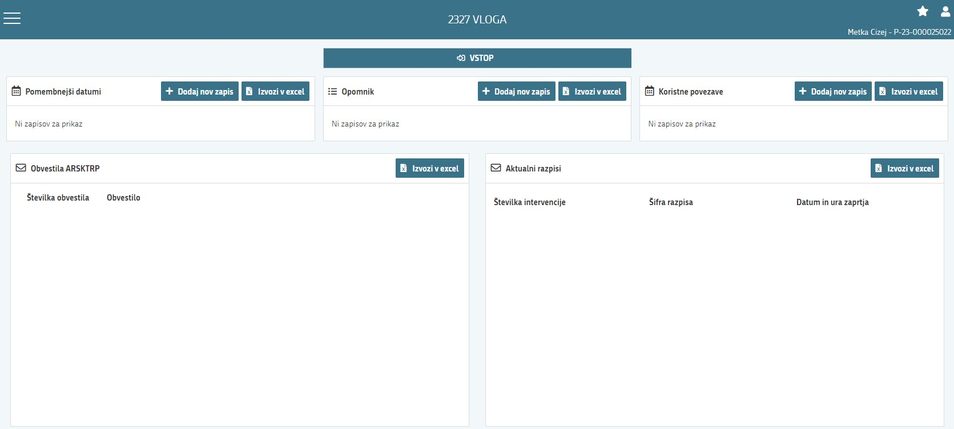

Ob samem vstopu v modul za vnos vloge lahko kreirate novo vlogo za svojo davčno številko oziroma za davčno številko za katero ste pooblaščeni.
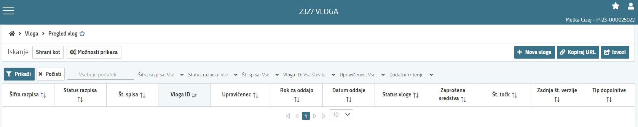

Ob kliku na indikator »nova vloga« se vam odpre spustni seznam.
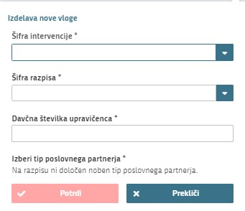

Najprej je potrebno vnesti podatke o šifri intervencije:
Šifre intervencije so navedene v drugem členu Uredbe o izvajanju intervencij v sektorju čebelarskih proizvodov iz strateškega načrta skupne kmetijske politike 2023-2027. Za vnos vlog na Javni razpis za sofinanciranje čebelarske opreme v programskem letu 2024 vpišete SI01_03 in izberete ponujeno intervencijo: Vzdrževanje čebelnjakov in čebeljih družin za prenos znanja v čebelarstvu. Lahko pa vpišete tudi naziv posameznega javnega razpisa.

Nadaljujete na naslednjo vrstico, kjer izberete ponujeno šifro razpisa:
SI01.03_2024 - Vzdrževanje čebelnjakov in čebeljih družin za prenos znanja v čebelarstvu v programskem letu 2024. Aplikacija vam bo na tem mestu za vnos čebelarskih podintervencij vedno ponudila le eno možnost izbire. Vnesete davčno številko upravičenca oziroma tistega za katerega vlogo kot morebitni pooblaščenec vnašate in izberete tip poslovnega partnerja:
Pravna oseba, društvo

UPRAVIČENEC/OSNOVNI PODATKI
Odpre se forma kjer boste svojo vlogo tudi izpolnili in dopolnili z vsemi ustreznimi in potrebnimi podatki. Najprej je potrebno izpolniti vnosno masko upravičenec. Izpolniti je potrebno manjkajoče podatke. Izpolnite podatke o elektronskem predalu, Kontaktni osebi in GSM kontaktne osebe. Kontaktni podatki so potrebni, v kolikor bo potrebna morebitna razjasnitev ali dopolnitev vloge.
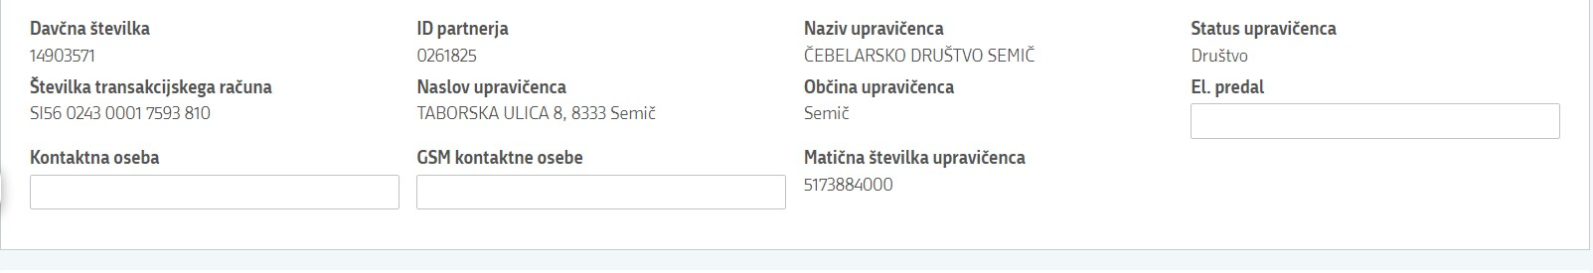

Ko imate izpolnjene vse podatke pritisnite na gumb »shrani« in nato na gumb »končaj urejanje«.
Vsako vnosno masko lahko sproti preverjate s klikom na gumb »preveri stran« ob tem boste sproti seznanjeni ali se vam na strani prožijo kakšna poslovna pravila. V kolikor se poslovna pravila ne prožijo nadaljujte z naslednjo vnosno masko.

KMETIJSKO GOSPODARSTVO
Svoj KMG-MID vnesete na način da kliknete na indikator »prenos podatkov iz RKG« in v polje vnesete svojo številko kmetijskega gospodarstva in svoj vnos potrdite s klikom na gumb potrdi. Vsa polja se vam izpolnijo samodejno iz Registra kmetijskih gospodarstev
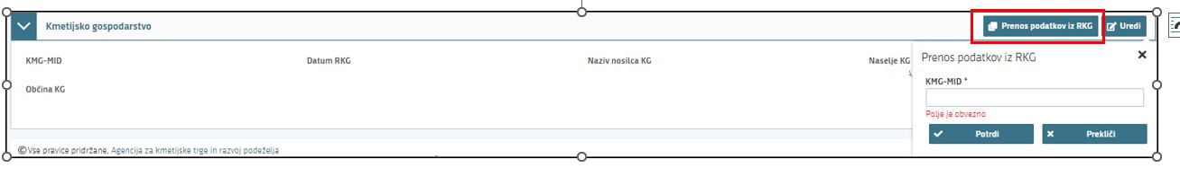
Ponovno preverimo vnosno masko s klikom na gumb »preveri stran«. V kolikor se vaša davčna številka nahaja na vpisanem kmetijskem gospodarstvu, se vam bo izpisalo, da na strani niso prožena poslovna pravila. V kolikor davčna številka ne bo član vpisanega kmetijskega gospodarstva, vas bo aplikacija opozorila da: »Pridobivanje podatkov za poslovnega partnerja ni uspelo.«

ČEBELE
Podatki se samodejno prenesejo iz centralnega registra čebelnjakov glede na davčno številko upravičenca oz. čebelarja, in sicer se prenesejo samo tisti čebelnjaki, ki so zabeleženi pod vneseno davčno številko.
Na tej vnosni maski ne potrebujete izpolnjevati in vpisovati ničesar. Zaželeno je, da preverite vpisane čebelnjake in podatke o čebelnjaku.
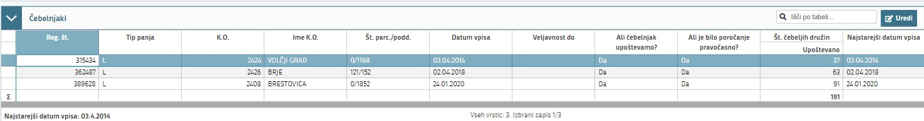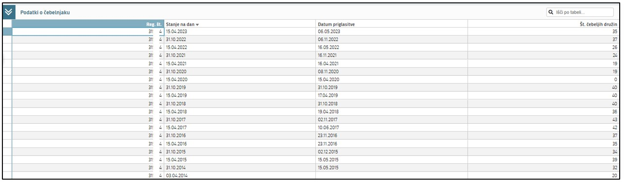

STROŠKI NALOŽBE
Sklop ni razdelan po posameznem vzdrževanem čebelnjaku ampak velja za vse vzdrževane učne čebelnjake
Na tej vnosni maski imate 4 podsklope: »celotna vrednost projekta in seštevki stroškov«, »Splošni stroški«, »predloženi računi« in »upravičeni stroški«.
Prvi sklop »celotna vrednost projekta in seštevki stroškov« se vam bo izpolnjeval samodejno, glede na podatke, ki jih boste vnesli v spodnja dva sklopa.
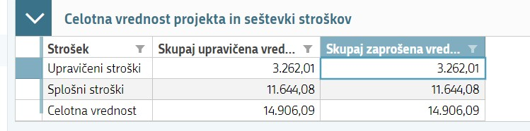

V drugi sklop »splošni stroški« vnesete dva stroška (Izberete jih v spustnem seznamu »Šifra in naziv stroška«:
- Stroške dela za vzdrževanje učnih čebelnjakov in - Stroške prevoza za vzdrževanje učnih čebelnjakov.
Sklop urejate s klikom na gumb »Uredi«
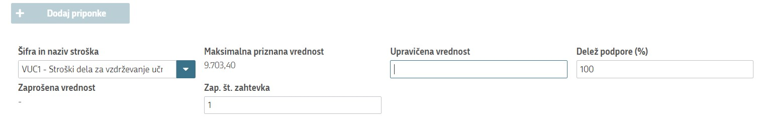

V polje »upravičena vrednost« vpišete SKUPNI znesek posameznega stroška, za vse uveljavljene čebelnjake. »Delež podpore« vpišete 100 in »Zap. Št. zahtevka« izpolnite z 1 Postopek ponovite za oba stroška.

Nadaljujete na sklop »predloženi računi«
Potem je potrebno izpolniti podatke iz samega računa. Izpolnite vse podatke ki se navezujejo na celoten račun (vključno z zneski ki so del artiklov, ki jih morebiti v nadaljevanju ne boste uveljavljali)
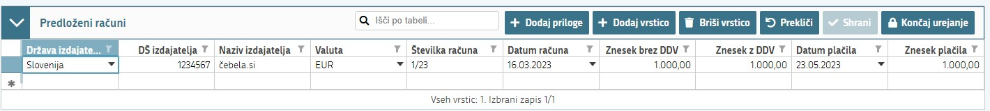
To storite tako da kliknete na okence »Uredi« in nato na »Dodaj vrstico«.
Nadaljujete z izpolnjevanjem podatkov:
- »država izdajatelja računa«,
- »DŠ izdajatelja računa«,
- »Naziv izdajatelja računa« (Vpišete polno ime izdajatelja računa npr. Čebela s.p., Čebela d.o.o.)
- »Valuta« v kateri je račun izdan,
- »številka računa«,
- »datum računa« (vpišete podatek, kdaj je bil račun izdan)
- »znesek brez DDV« (vpišete celotno vrednost računa brez DDV)
- »znesek z DDV.« (Vpišete celotno vrednost računa z DDV) V kolikor izdajatelj ni zavezanec za DDV sta polja »znesek z DDV« in »Znesek brez DDV) enaka.
- »datum plačila računa« (V kolikor je bil račun poravnan v dveh (ali več) delih, se v polje vnese zadnji datum poravnave) - »znesek plačila«.
V kolikor boste vnesli datum računa ali plačila računa izven upravičenega obdobja, vas bo aplikacija blokirala in vas opozorila da nimate upravičenih računov.
PRILOGE PREDLOŽENIH RAČUNOV:
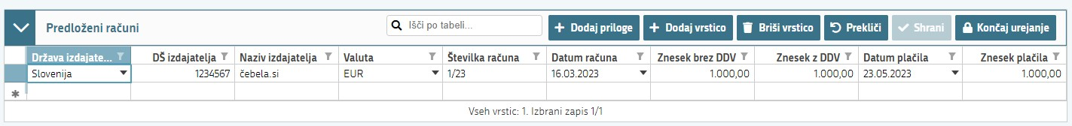
Računi in potrdila o plačilu računa morajo biti izdana izključno na vlagatelja in ne na katerokoli drugo osebo.
Za vsak vnesen račun mora biti priložen skeniran izvirnik računa in potrdila o plačilu računa. Lahko so vsi uveljavljeni skenirani izvirniki računov v enem dokumentu in potrdila o plačilu računov v drugem. Ne potrebujete prilagati vsakega računa v svojem dokumentu. Važno je, da so priloženi vsi računi, ki jih uveljavljate in vsa potrdila o plačilu računov.
Dokazila o plačilu (potrdilo mora biti na ime vlagatelja):
- v primeru gotovinskega plačila: originalni račun, iz katerega je jasno razvidno, da je bil račun plačan,
- v primeru plačila po položnici: plačilni nalog na ime vlagatelja, bančni oz. poštni izpisek
- v primeru elektronskega poslovanja; izpis potrdila plačila iz spletne banke

Na tem mestu prilagate tudi morebitno carinsko dokumentacijo.
Glede uvoza opreme iz tretjih držav velja, da gre pri nakupu opreme za opremo za izvajanje dejavnosti in je potrebno za vsak uvoz ne glede na vrednost nakupa opraviti carinski postopek. V primeru takega uvoza čebelarji nimajo statusa potrošnika in se oprema šteje za komercialno blago oziroma ne veljajo pravila in meje za nekomercialno blago!
V primeru, da bo Agencija prejela vlogo za sofinanciranje opreme brez opravljenega carinskega postopka, bo morala zaradi Zakona o izvajanju carinske zakonodaje Evropske unije (Uradni list RS, št.
32/2016) na podlagi 32. člena (ravnanje drugih državnih organov v zvezi z neunijskim blagom) o tem takoj obvestiti najbližji finančni urad, ki opravlja naloge s področja carinske zakonodaje.

Sklop »UPRAVIČENI STROŠKI«
V tem delu boste vnašali podatke o samem strošku
Ponovno kliknete na ikono »Uredi« in nato še »Dodaj vrstico« in pričnete z vnašanjem stroška.
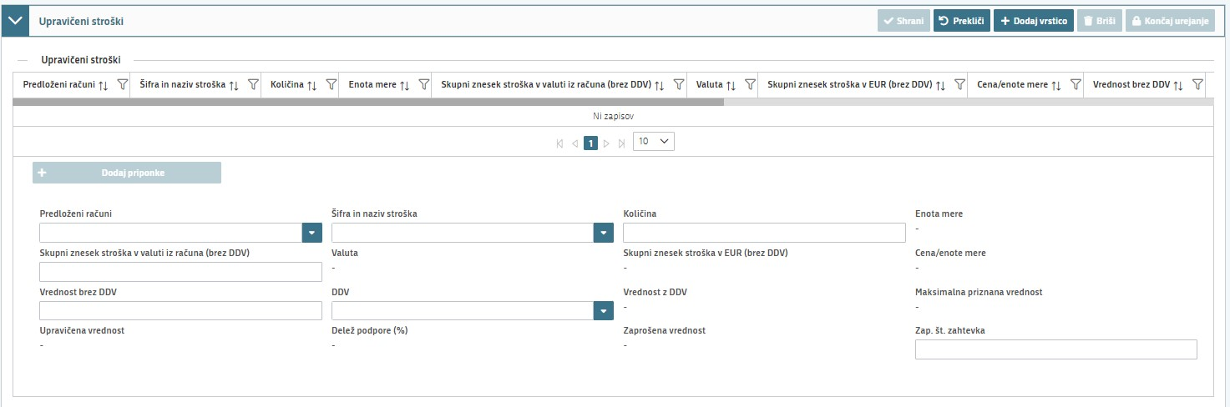

- Najprej izberete na katerem računu se strošek, ki ga želite vnesti, nahaja. Iz spustnega seznama izberete ustrezen račun, ki ste ga vnesli v zgornjem sklopu »predloženi računi«.
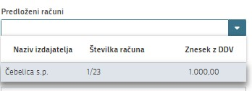

- Nadaljujemo na Šifro in naziv stroška. Tukaj izberete strošek, ki ga uveljavljate.
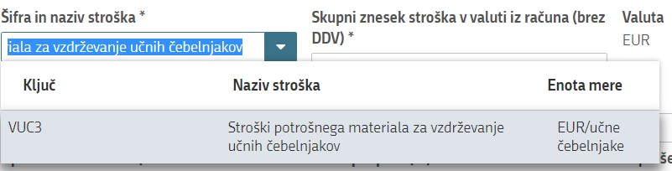

V spustnem seznamu je navedena le en strošek »Stroški potrošnega materiala za vzdrževanje učnih čebelnjakov«. Za vsak strošek iz računa, katerega želite uveljavljati izberete ponujeni naziv stroška.
- Skupni znesek stroška v valuti iz računa (brez DDV) (skupni znesek stroška brez DDV, ter upoštevajoč popuste)
- Valuta se izpolni samodejno, glede na podatek ki ste ga vnesli v klopu »predloženi računi«
- Skupni znesek stroška v EUR (brez DDV) se izračuna samodejno. V kolikor je račun izdan v EUR se bo to polje izpolnilo enako kot je vrednost v Skupni znesek stroška v valuti iz računa (brez DDV), v kolikor pa je izdan v drugi valuti se vam bo vrednost v EUR preračunala samodejno.
- »Vrednost brez DDV«. V kolikor je račun izdan v EUR prepišete znesek iz »Skupni znesek stroška v valuti iz računa (brez DDV)« v kolikor je izdan v drugi valuti prepišete znesek iz polja »Skupni znesek stroška v EUR (brez DDV)«.
- DDV (Izberete stopnjo)
- vrednost z DDV se izpolni samodejno
- Upravičena vrednost (vrednost brez obračunanega deleža podpore) se izpolni samodejno
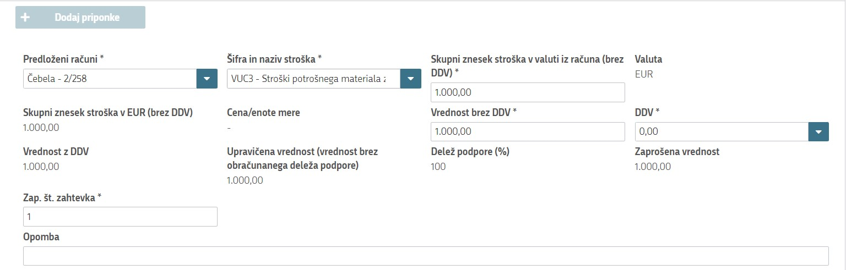
10.

Delež podpore se izpolni samodejno

11.

Zaprošena vrednost

12.

Zaporedna št. zahtevka
–

vedno izpolnite številko 1
!

13.

Opomba
–

možnost
pri
pisa opombe k posameznem strošku.

CELOTNA VREDNOST PROJEKTA IN SEŠTEVKI STROŠKOV
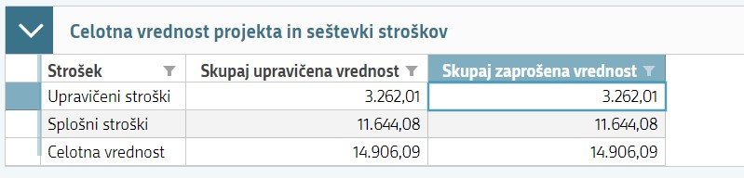

Na zgornji strani vnosne maske, se vam seštevajo SKUPNI podatki o »Skupaj upravičena vrednost« in »skupaj zaprošeni vrednosti«.
Ob končanju vnosa na vnosni maski, ponovno priporočamo da klikneta na gumb »Preveri stran«. V kolikor se vam izpiše opozorilo:
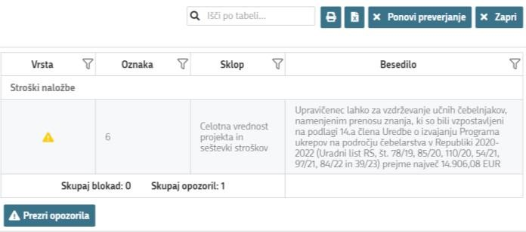

Se z vsebino seznanite nato pa kliknete gumb »prezri opozorilo«

STRUKTURA FINANCIRANJA
Pritisnite na gumb »Uredi« in se postavite v polje Zap. št., vpišete številko 1 in pritisnete »shrani«. Vrednost se vam bo izpolnila sama, glede na sešteto vrednost v sklopu »stroški naložbe«, tabela »Celotna vrednost projekta in seštevki stroškov«, polje »Skupaj zaprošena vrednost«
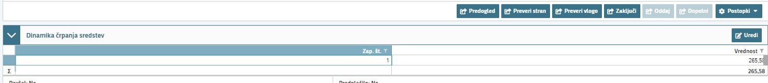

IZJAVE IN PRILOGE
Za oddajo vloge se morate strinjati z vsemi IZJAVAMI, katere imate, za lepšo preglednost, navedene tudi v razpisni dokumentaciji javnega razpis.
To storite s klikom na gumb »Uredi« in vsako izjavo posebej označite z »Da«. Ko vse izjave označite, pritisnite na »Shrani« in nato na »Končaj urejanje«.
Priloge dodate tako, da se postavite na ustrezno vrstico in pritisnite na gumb »Uredi« in nato na »dodaj priponko«. Pritisnete na »Izberi«, v računalniku poiščete priponko in jo s klikom na gumb »potrdi« dodate v aplikacijo. Priponke so lahko v PDF, DOCx in JPG obliki.
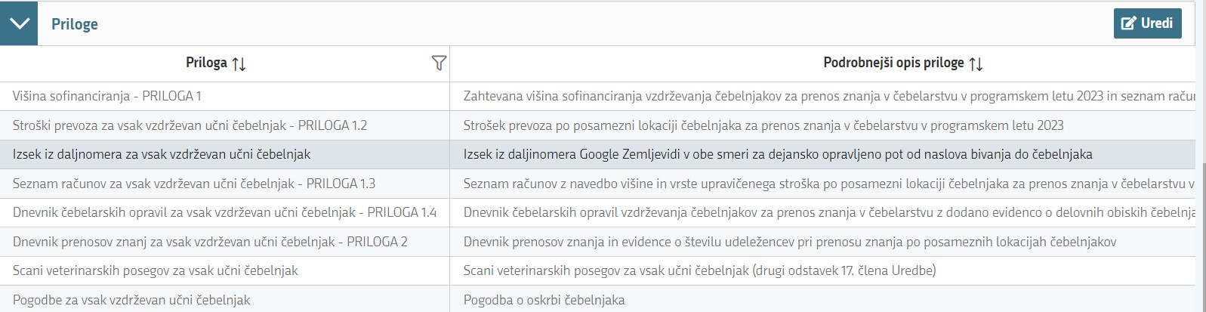

- Najprej je potrebno priložiti Zahtevana višina sofinanciranja vzdrževanja čebelnjakov za prenos znanja v čebelarstvu v programskem letu 2024 in seznam računov – priloga 1
- Nato se postavite na naslednjo vrstico in dodate Strošek prevoza po posamezni lokaciji čebelnjaka za prenos znanja v čebelarstvu v programskem letu 2023 – priloga 1.2
- Nato Izsek iz daljinomera Google Zemljevidi v obe smeri za dejansko opravljeno pot od naslova bivanja do čebelnjaka
- Nato: Seznam računov z navedbo višine in vrste upravičenega stroška po posamezni lokaciji čebelnjaka za prenos znanja v čebelarstvu v programskem letu 2024 – priloga 1.3
- Nato Dnevnik čebelarskih opravil vzdrževanja čebelnjakov za prenos znanja v čebelarstvu z dodano evidenco o delovnih obiskih čebelnjaka za vsak čebelnjak posebej – priloga 1.4
- Nato: Dnevnik prenosov znanja in evidence o številu udeležencev pri prenosu znanja po posameznih lokacijah čebelnjakov – priloga 2
- Nato: Scane veterinarskih posegov za vsak učni čebelnjak (drugi odstavek 17. člena Uredbe)
- In nato še morebitne Pogodbe o oskrbi čebelnjaka
Vsako prilogo je potrebno oddati posebej, drugače vam aplikacija ne bo dovolila oddati vloge.

ZAKLJUČITEV/ODDAJA/PODPISOVANJE VLOGE
Predlagamo da še enkrat pritisnete na gumb »preveri vlogo«, v kolikor na vlogi niso prožena poslovna pravila ali blokade, je vloga pripravljena na zaključevanje in oddajo.
V kolikor se prožijo kakšna poslovna pravila, vloge ni možno oddati. V poslovnih pravilih boste imeli točno navedeno, kaj na vlogi ni pravilno.
Nadaljujete na gumb »zaključi« pojavilo se vam bo obvestilo: »Vlogi v tem statusu ni dovoljeno spreminjati vsebine.« Nadaljujete na gumb »oddaj«.
Elektronsko podpisovanje dokumentov (vlog, dopolnitev, zahtevkov) se izvaja v okviru sistema SIPASS. Uporabnik je v postopku podpisovanja preusmerjen iz aplikacije v sistem SIPASS, v katerem izvede podpis, in nato preusmerjen nazaj v aplikacijo.

Uporabnik si mora za izvedbo podpisa znotraj sistema SI-PASS ustvariti digitalno potrdilo SI-PASS, ki je namenjeno izključno elektronskemu podpisovanju dokumentov in je varno shranjeno v sistemu SIPASS, dosegljivo pa je le ob prijavi uporabnika ter vsakokratnemu dodatnemu vnosu varnostnega gesla. Uporabnik si lahko digitalno potrdilo SI-PASS ustvari ob prvem podpisovanju ali pa že vnaprej
Elektronsko podpisovanje v sistemu SI-PASS » SI-TRUST / Državni center za storitve zaupanja (gov.si)
Aplikacija vas bo premestila v podpisno komponento kjer vnesete vaše nastavljeno geslo digitalnega potrdila in potrdite vnos.
Vloga bo dobila status ODDANA.

Oddano in podpisano vlogo lahko vidite v Pregledu oddanih dokumentov.
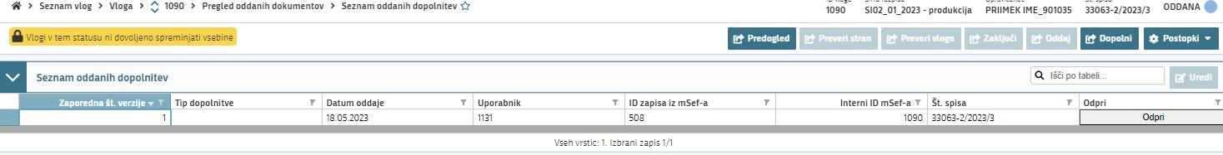

HELP DESK

V kolikor bo pri vnosu vlog prihajalo do morebitnih nepredvidljivih težav smo dosegljivi na spodnjih naslovih:

Elektronska pošta: Ceb-ukrepi.aktrp@gov.si Telefon: 01/580-7792
Agencija vlagateljem svetuje, da naj z oddajo vloge ne čakajo na zadnji dan!

